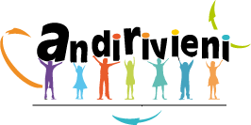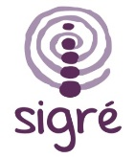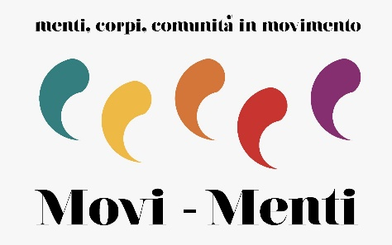

**STORIE di INSEGNANTI ai tempi del Covid**

**Laboratorio di Narrazione Online**

**Lavorare nel cambiamento, con alunni in trasformazione è possibile?**

*La scuola è in continuo mutamento.*

*Gli insegnanti sono stati chiamati a ri-pensarsi e a ri-pensare il loro modo di insegnare e di educare.*

*I preadolescenti stanno sperimentando la loro fisiologica trasformazione in un contesto di grande incertezza.*

*Si stanno adattando? Si stanno ribellando? Cosa influisce sulla loro motivazione? Il loro apprendimento è influenzato da questo mutamento? Che significati sta assumendo l’educazione nel loro percorso di crescita? Quali sono i bisogni che portano all’interno della classe in qualità di studenti preadolescenti, abitanti di un mondo in pandemia?*

**Il laboratorio, rivolto ad insegnanti della scuola secondaria di primo grado, prevede 4 incontri da 2 ore ciascuno che si svolgeranno tra Aprile e Maggio**

**(il calendario verrà concordato insieme ai partecipanti)**

**In un momento di grande vulnerabilità, uno spazio ed un tempo per fermarsi a guardare la scuola con gli occhi dei preadolescenti.**

**Per condividere e sperimentare nuove strategie educative!**

A cura di Ilaria Pollono Pedagogista

Massimo Giugler Psicologo

Le adesioni dovranno pervenire entro il **29 Marzo**

Per informazioni e iscrizioni: Ilaria Grasso 346-8173469

territorio@coopandirivieni.it